คู่มือการใช้งานโปรแกรม

การติดตั้งระบบ
ในส่วนนี้ต้องมีการกำหนดค่าเริ่มต้นหรือปรับแต่งค่าต่างๆเพื่อให้ระบบตรวจจับได้แม่นยำมากที่สุด มีสิ่งที่ต้องกำหนดดังนี้

- ควรทำการสร้าง account ไว้สำหรับรัน IDS เดมอนโดยเฉพาะ ไม่ควรรัน IDS เดมอนด้วย account รูท(เหตุผลด้านความปลอดภัย)เพราะโปรแกรม IDS เดมอนสามารถทำงานได้โดยใช้ account ของผู้ใช้งานทั่วไป

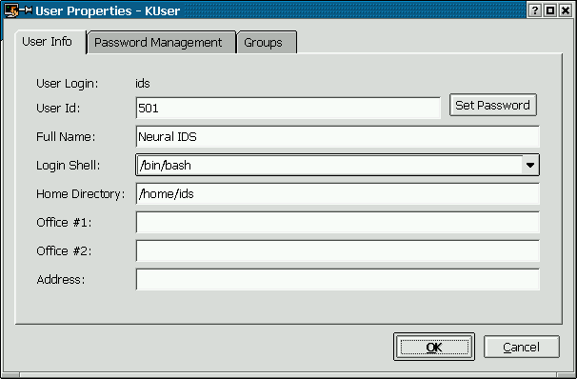

- ติดตั้งแพคเกจ pacct ซึ่งเป็นแพคเกจที่ใช้ในการเก็บข้อมูลการใช้งาน process ของผู้ใช้แต่ล่ะคนโดย download แล้วทำการติดตั้งผ่าน rpm หลังจากนั้นให้ start accounting โดยใช้คำสั่ง accton จะได้ log file ของ accounting เก็บอยู่ที่ /etc/account
- ล็อกอินด้วย account ที่สร้างไว้
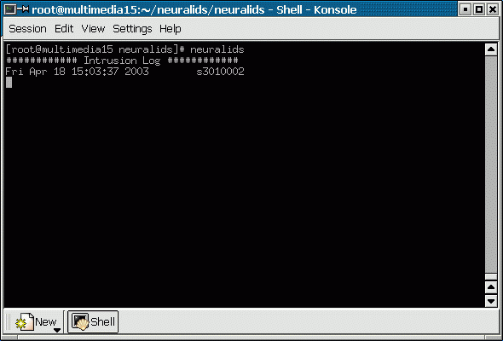

รูปแสดงผู้ใช้ที่ทำการสร้างไว้สำหรับโปรแกรม

- นำโค้ดโปรแกรมก่อนทำการคอมไพล์ไปไว้ในไดเรกทอรีที่ต้องทำการติดตั้ง(เพราะเนื่องจากเวลาทำการคอมไพล์โปรแกรม เราต้องการค่า path ที่จะติดตั้งโปรแกรมมาใช้

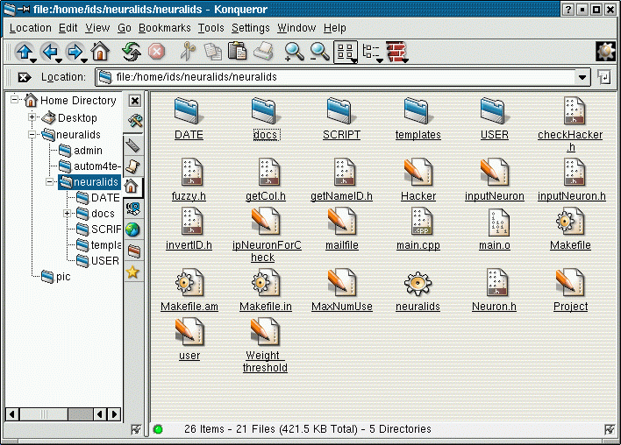
รูปแสดง file ต่างๆ ในโปรแกรม

- ควรทำการตรวจสอบค่า permission ของไฟล์และไดเรกทอรีที่ทำการติดตั้งด้วยโดยควรเปลี่ยนให้ผู้ใช้สามารถอ่าน เขียนและรันได้เพียงผู้เดียว

- ติดตั้งโปรแกรมโดยใช้คำสั่ง ./configure และ make ดังรูป

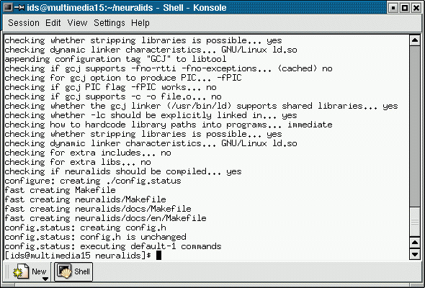
รูปแสดงการเรียกใช้ configure

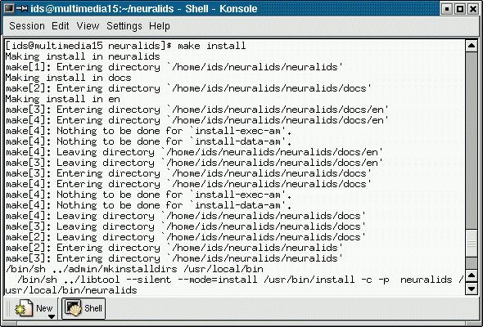
รูปแสดงการเรียกใช้คำสั่ง make

- การตั้งค่าคำสั่งที่ต้องการตรวจจับในไฟล์ “cmd” ซึ่งควรจะเป็นคำสั่งที่มีการเรียกใช้งานเป็นประจำ

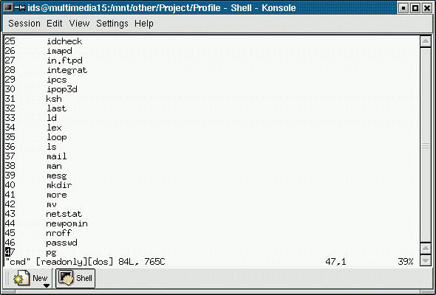
รูปแสดงไฟล์ “cmd”

- ชื่อผู้ใช้ที่ต้องการวิเคราะห์ในไปในไฟล์ “user” ซึ่งควรจะเป็นชื่อผู้ใช้ที่มีการเข้ามาใช้งานบ่อยครั้ง

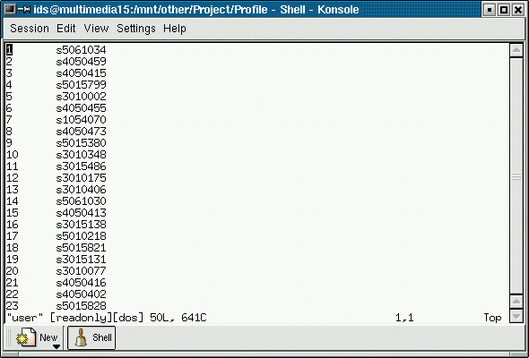
รูปแสดง file “user”

- ตั้งค่าเวลาที่ต้องการให้โปรแกรมทำการวิเคราะห์ระบบและเรียนรู้โดยใช้คำสั่ง crontab โดยใช้คำสั่ง crontab -e จากนั้นดูว่ามีการตั้งค่าอะไรไว้บ้างโดยใช้ crontab -l ซึ่งในที่นี้ตั้งค่าในเรียก shell script ที่ใช้ เก็บ profile จาก pacct ขึ้นมาทำงานตอน 00:00 ของทุกวัน จากนั้นเรียก shell script ที่ใช้ในการแปลงเป็น profile แยกแต่ละ user และเรียกโปรแกรม neuralids ทำงานในเวลาต่อมา ดังรูป

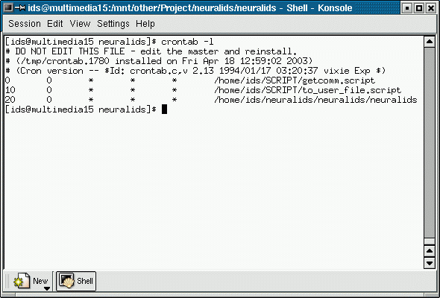
รูปแสดงการตั้งค่า crontab

การเรียกใช้งานระบบ
- การเรียกใช้งาน shell script เพื่อเก็บ profile จาก log file pacct

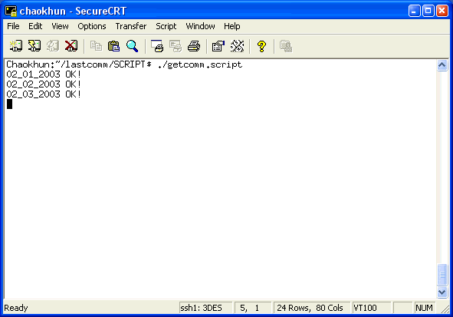
- การเรียกใช้งาน shell script เพื่อแยก profile ของผู้ใช้แต่ละคน

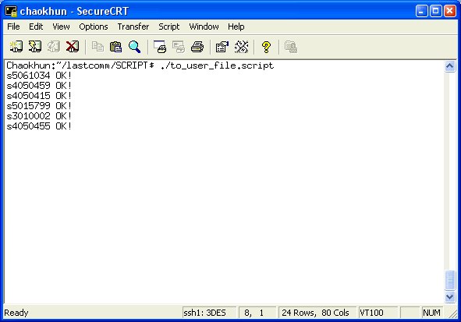

- การเรียกใช้งาน โปรแกรม neuralids เพื่อใช้ในการตรวจ check

- การเรียกระบบให้ทำการ learning จะทำการ learning ต่อจากการตรวจเช็คทุกครั้ง

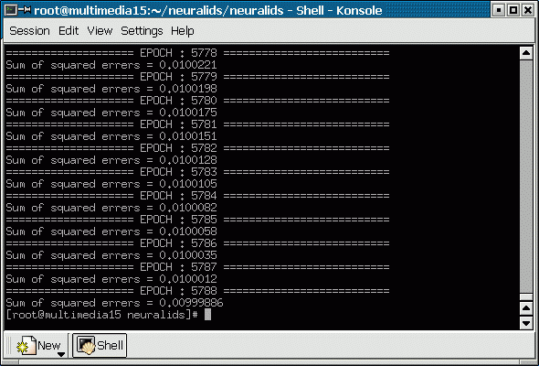

ส่วนแจ้งเตือนและรายงานผลการตรวจสอบ
เมื่อระบบทำการตรวจสอบแล้วพบความผิดปกติระบบจะทำการแจ้งไปยังผู้ดูแลระบบโดยการส่งอีเมล์ไปยังผู้ดูแลระบบ รวมถึงการเก็บข้อมูลการวิเคราะห์ลงล็อกไฟล์ เพื่อให้ผู้ดูแลระบบสามารถทำการตรวจสอบการทำงานได้โดยง่าย
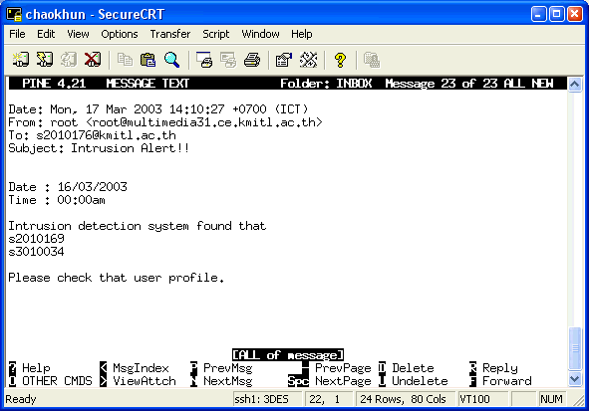
รูปแสดง e-mail แจ้งเตือนผู้ดูแลระบบเมื่อตรวจพบการบุกรุก

